MEDIA ELEKTRONIK DAN PERILAKU SEKS
Analisis Peran Orang Tua untuk Mendampingi Anak Remaja Dalam Menggunakan
Media Elektronik Terhadap Perilaku Seks Anak di Gereja Toraja Jemaat Karassik
Klasis Rantepao
--u.-» *•«•*•■ **• •
E K P 5J S T A K. A A
SI&CAAH TINGGI ACA-iJA
ERiSTEtf NSCSSRJ TOf?AJA

^I.Teriii’2* Zs
b, ;
E’beH/ . . i
&can T
Terima dari: AZ'^.n,' Z
Harqa
-J
SKRIPSI
Diajukan kepada Sekolah Tinggi Agama Kristen Negeri (STAKN) Toraja
sebagai salah satu persyaratan guna memperoleh gelar Sarjana Teologi (S.Th)
Nimsi Tato’ Rampo
2020143807
Jurusan: Teologi Kristen

SEKOLAH TINGGI AGAMA KRISTEN NEGERI

(STAKN) TORAJA

2018

HALAMAN PERSETUJUAN
Judul Skripsi
: MEDIA ELEKTRONIK DAN PERILAKU SEKS
Sub Judul
Disiapkan oleh
: Analisis Peran Orangtua Untuk Mendampingi Anak
Remaja Dalam Menggunakan Media Elektronik Di Gereja
Toraja Jemaat Karassik - Klasis Rantepao
: Nimsi Tato’ Rampo
Nirm : 2020143807
Jurusan : Teologi Kristen
Setelah diperiksa dan diteliti, ternyata telah memenuhi persyaratan untuk
dipertahankan di depan dosen penguji.
Mengkendek, 09 Juli 20 i 8
Pembimbing II
Pembimbing I

Alfrida L. Membala, M. Pd. K
NIP : 150409440
Algu Sambi Pabangke, M. Pd
NIP:198808162011012010

HALAMAN PENGESAHAN
Judul Skripsi
Sub Judul
Ditulis oleh
Nama
Nirm
Jurusan
Dosen Pembimbing
: MEDIA ELEKTRONIK DAN PERILAKU SEKS
: Analisis Peran Orangtua untuk Mendampingi Anak
Remaja Dalam Menggunakan Media Elektronik
Terhadap Perilaku Seks Anak di Gereja Toraja Jemaat
Karassik-Klasis Rantepao.
: Nimsi Tato’ Rampo
:2020143807
: Teologi Kristen
: 1. Alfrida L. Membala, M. Pd.K
II. Algu Sambi Pabangke, M. Pd
Telah dipertanggungjawabkan di hadapan dewan penguji dalam proses ujian
skripsi Stratum Satu (SI) Jurusan Teologi Kristen dan diyudisium pada tanggal 2
Agustus 2018 dengan predikat kelulusan MEMUASKAN.
Mengkendek, 2 Agustus 2018
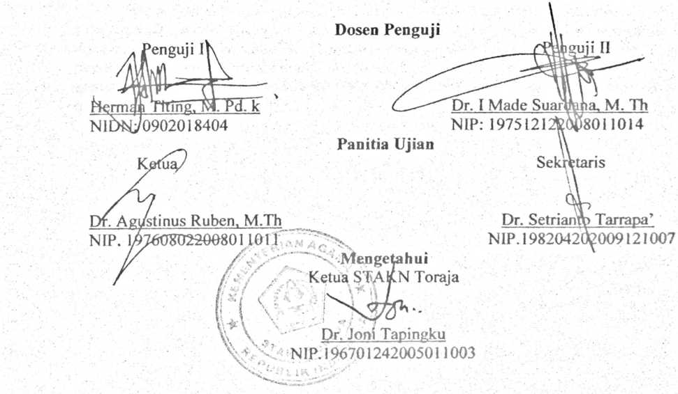

ABSTRAK
Nimsi Tato’ Rampo; 2020143807, tahun 2018, menyusun skripsi dengan
judul Analisis Peran Orang Tua untuk Mendampingi Anak Remaja Dalam
Menggunakan Media Elektronik Terhadap Perilaku Seks Anak di Gereja
Toraja Jemaat Karassik Klasis Rantepao. Skripsi ini dibimbing oleh ibu Alfrida L
Membala, M. Pd. K dan ibu Algu Sambi Pabangke, M. Pd.
Penelitian ini dilatar belakangi oleh masalah yang terjadi dikalangan
masyarakat dalam lingkup Gereja Toraja Jemaat Karassik Klasis Rantepao dimana
kurangnya pendampingan orangtua dalam hal mendampingi remaja dalam
menggunakan media elektronik khususnya handphone dan internet, karena itu tujuan
dari penelitian ini ialah untuk mengetahui peran orangtua untuk mendampingi anak
remaja dalam menggunakan media elektronik sehingga yang menjadi responden iaiah
anak remaja dan orangtua.
Metode yang digunakan oleh penulis dalam penelitian ini ialah metode
kualitatif dengan menggunakan studi pustaka, observasi, dan wawancara. Teknik
analisis data dengan cara merediksi data, menyajikan data, dan kemudian
menganalisis data yang didapatkan.
Yang menjadi hasil penelitian berdasarkan analisis data anak-anak remaja
yang ada di Jemaat Karassik tidak mendapatkan pendampingan yang semestinya
dengan menggunakan media elektronik dikarenakan orangtua sibuk dengan
pekerjaannya. Sehingga dalam hal ini peran orangtua tidak terbukti ada dikarenakan
orangtua sibuk dengan pekerjaannya, tidak memahami dan tidak mengerti
menggunakan media elektronik.

